**الجمهورية الجزائرية الديمقراطية الشعبية**

**République Algérienne Démocratique et Populaire**

**وزارة التعليم العالي والبحث العلمي**

**Ministère de l’Enseignement Supérieur et de la Recherche Scientifique**

**المركز الجامعي بلحاج بوشعيب - عين تموشنت**

**Centre Universitaire BELHADJ Bouchaib - Aïn Témouchent**

**معهد العلوم**

**Institut des Sciences**

****

**قسم الرياضيات والإعلام الآلي**

**Département des Mathématiques et Informatique**

**Projet d’application mobil**

**Spécialité : Systèmes Informatiques**

**Jeux de Morpion**

**Réalisé par :**

Mohamed Amine HAMMOUTI

**Encadré par :**

Mr Saidi Mohamed

## Sommaire

[Sommaire 2](#_Toc42290214)

[1 Acceuil : 3](#_Toc42290215)

[2 Version simple : 3](#_Toc42290216)

[2-1 Interface répons : 4](#_Toc42290217)

[3 Version avancées : 5](#_Toc42290218)

[3-1 Interface répons 5](#_Toc42290219)

[Version deux joueurs : 6](#_Toc42290220)

[4-1 Interface répons : 6](#_Toc42290221)

[5 Code : 7](#_Toc42290222)

[5-1 Interface morpion : 7](#_Toc42290223)

[5-2 Fonction joueur : 7](#_Toc42290224)

[5-3 Fonction machine : 8](#_Toc42290225)

[5-4 Fonction vérifier qui gagne : 8](#_Toc42290226)

[5-5 Fonction reset partie : 9](#_Toc42290227)

[5-6 Fonction reset compteur: 9](#_Toc42290228)

[6 Design : 9](#_Toc42290229)

[6-1 Mode portrait : 9](#_Toc42290230)

[6-2 Design bouton : 10](#_Toc42290231)

[7- Aide : 11](#_Toc42290232)

# 

# 1 Acceuil :

# C:\Users\Mohamed\AppData\Local\Microsoft\Windows\INetCache\Content.Word\Screenshot_20200603-233705_Morpion.jpgC:\Users\Mohamed\AppData\Local\Microsoft\Windows\INetCache\Content.Word\Screenshot_20200603-233715_Morpion.jpg

Figure 1 acceuil

# 2 Version simple :

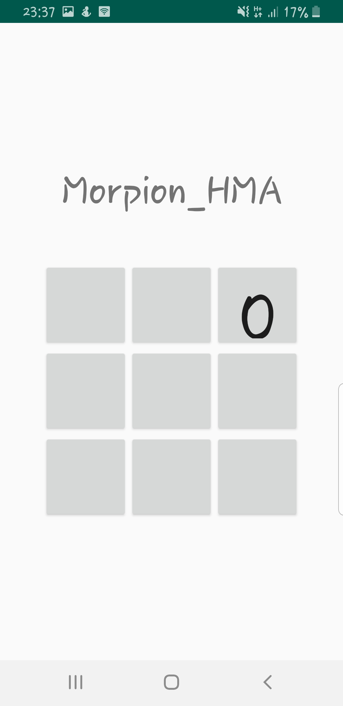

Figure 2 version simple

## 2-1 Interface répons :

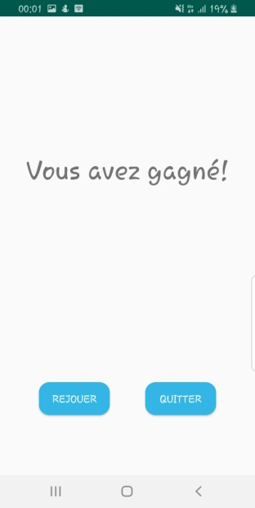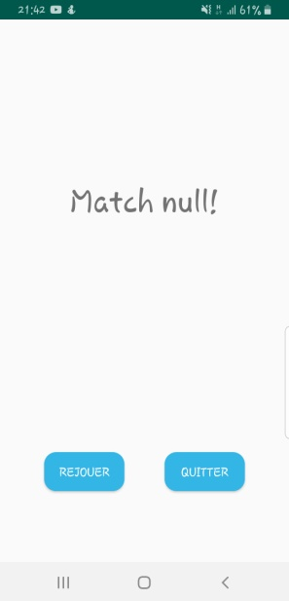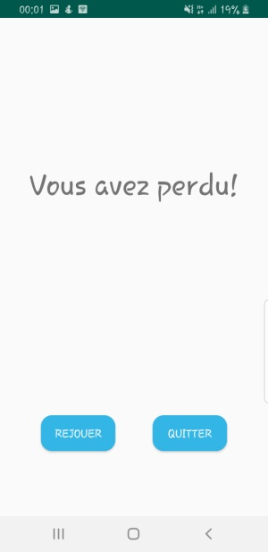

Figure 3 Resultat

# 3 Version avancées :

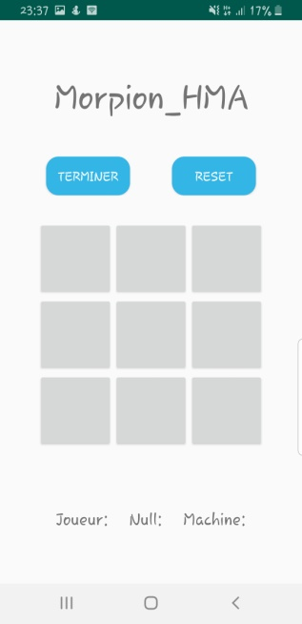

Figure 4 version avancée

## 3-1 Interface répons

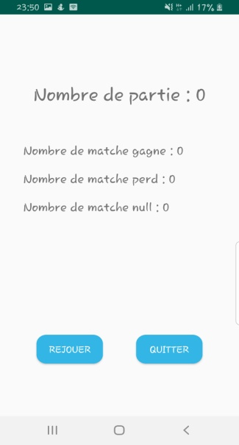

Figure 5 repons

# Version deux joueurs :

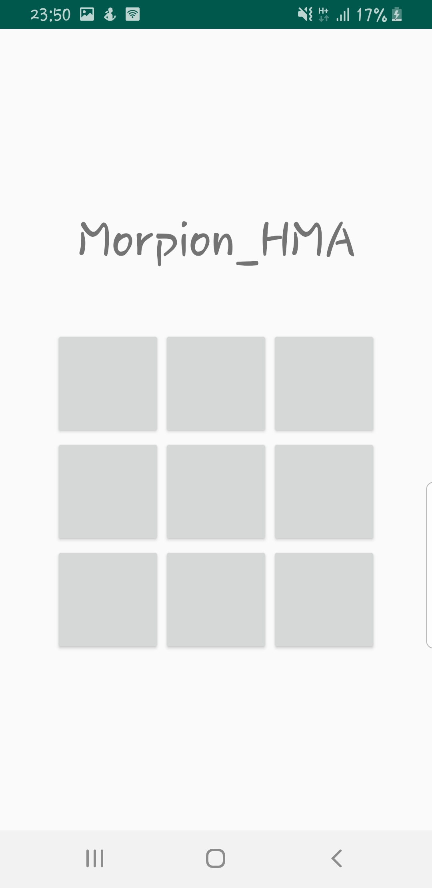

Figure 6 version 2 joueur

## 4-1 Interface répons :

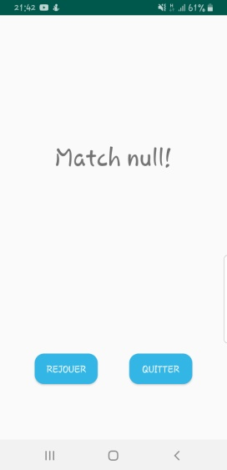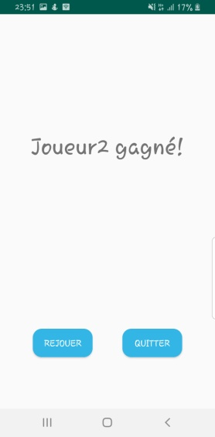

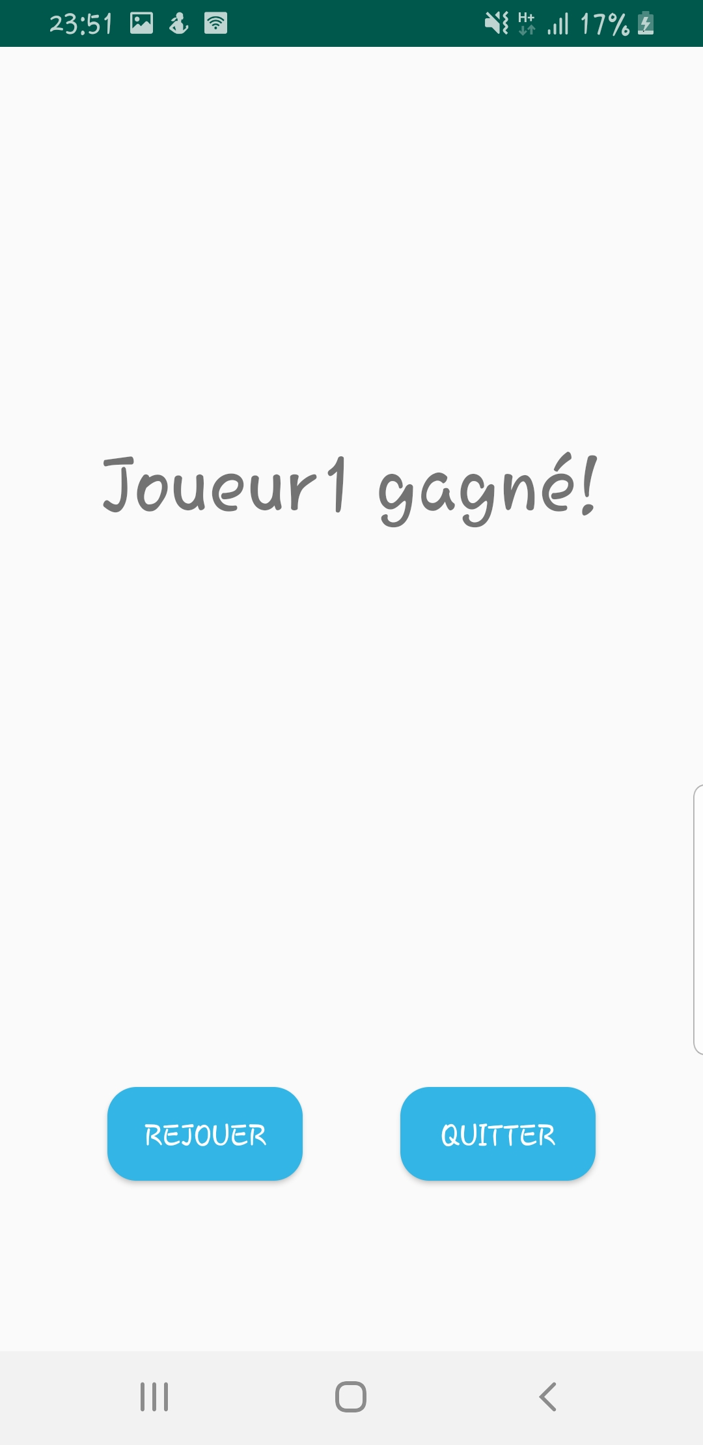

Figure 7 repons

# 5 Code :

## 5-1 Interface morpion :

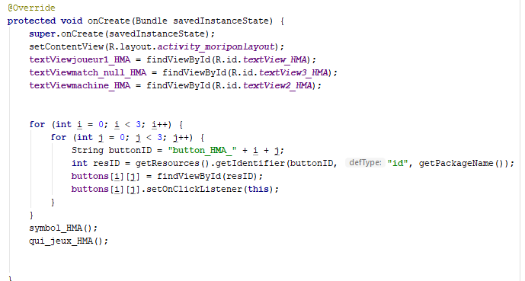

Figure 8 initialiser matrice

## 5-2 Fonction joueur :

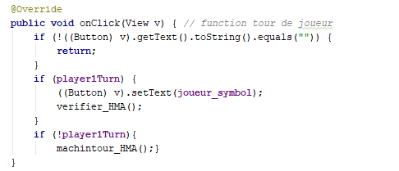

Figure 9 tour de jouer

## 5-3 Fonction machine :

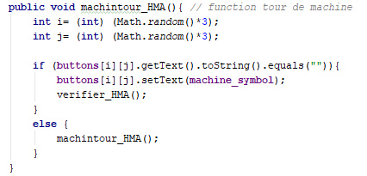

Figure 10 tour de machine

## 5-4 Fonction vérifier qui gagne :

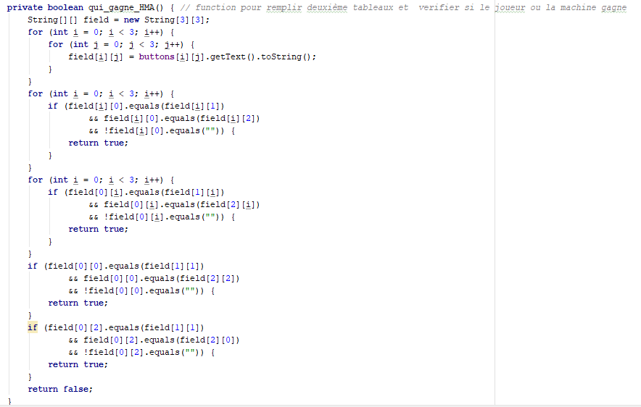

Figure 11 vérifier qui gagne

## 5-5 Fonction reset partie :

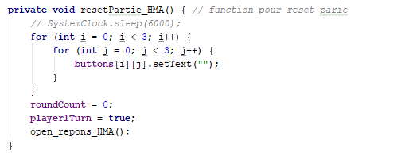

Figure 12 reset partie

## 5-6 Fonction reset compteur:

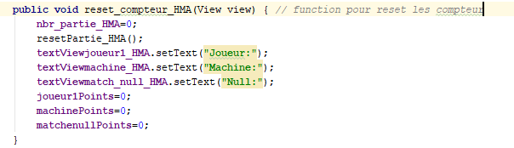

Figure 13 reset compteur

# 6 Design :

## 6-1 Mode portrait :

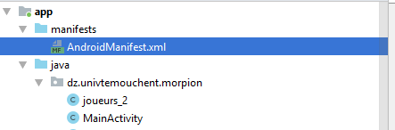

Figure 14 fichier ou on va modifier

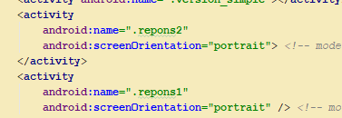

Figure 15 mode portrait

## 6-2 Design bouton :



Figure 16 fichier ou on va modifier

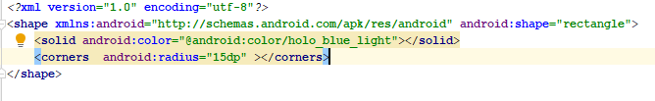

Figure 17 bouton style

# 7- Aide :

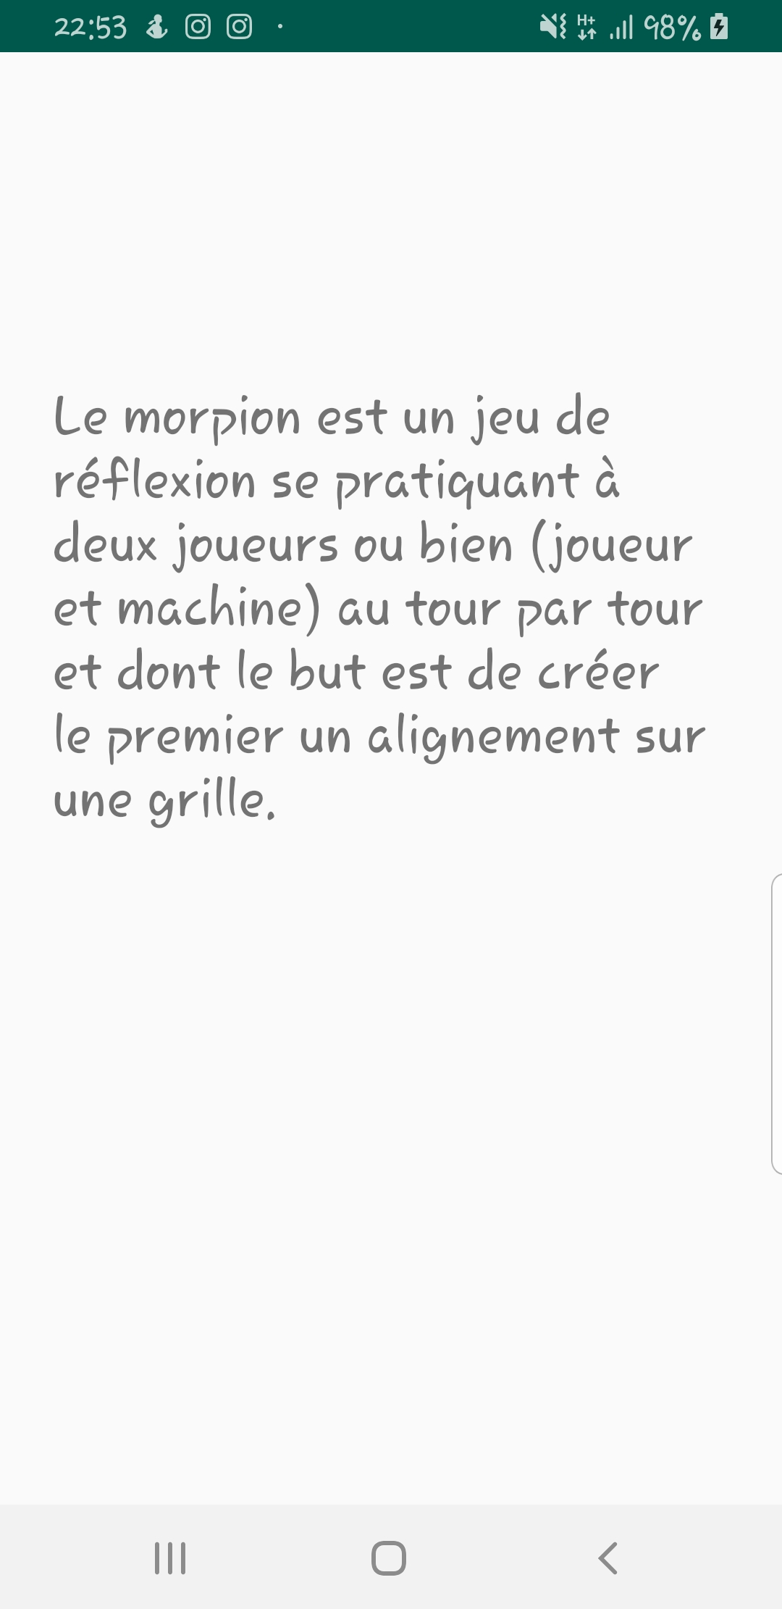

Figure 18 Aide